Министерство образования и науки РФ
Санкт-Петербургский политехнический университет Петра Великого
Институт компьютерных наук и кибербезопасности
Высшая школа «Компьютерных технологий и информационных систем»

ОТЧЕТ
по дисциплине «Практикум по программированию»
Лабораторная работа № 4

Выполнил:
Cтудент гр. 5130902/40003 Ворончихин А.С.

Проверил
Ст. преподаватель Журавская А.М.

Санкт-Петербург
2025 г.

Задание
Цели: Создание десктопного приложения. Создание десктопного приложения на Windows Form. Овладение навыком разделение проекта на файлы и его структуризации. Перенос классового проекта на С++ в Windows Form. Портирование консольного приложения в Windows Form. В итоге должен получиться скомпилированный исполняемый файл, например .exe

Общая часть
На основе 2 и/или 3 лабораторных работ создать десктопное приложение. Разрешается использовать свою собственную идею для данной работы, т.е. не строго следовать наработкам из 2 и 3 лабораторных работ. Основной идеей остается портирование консольного приложения в Windows Form. В данной идее есть несколько нюансов, о которых ниже, после объявления задания.
Основные функционал и задачи, которые необходимо реализовать:
- Минимально 2 окна.
- У не главного окна сделать перегрузку конструктора, чтобы при разных сценариях работы изменялись визуальные отображения на форме.
- Сделать выгрузку из файла и сохранение в файл данных.
- Сделать добавление, изменение и удаление данных, ввод данных вручную (чтобы можно было импортировать данные не только из файла, но пользователь мог их сам добавить). Изменения, связанные с данными тремя функциями, должны визуально отображаться.
- Реализовать сортировку данных.
- Реализовать проверку полей правильности вода. Реализовать другие проверки, на то, что пользователь своими действиями не нарушит работоспособность вашего приложения.
- Реализовать функционал, который был у вас изначально в консольном приложении.
- Классы, с которыми вы работаете (где храните данные) должны быть в отдельном файле.
- В .h файлах производится только объявление. Использовать DataGridView; OpenFileDialog.
- Должны быть проверки полей и логики работы программы.
- Программа должна компилироваться в исполняемый файл.

Индивидуальное задание

Предметная область: Фирма грузоперевозок. Фирма имеет список тарифов по перевозке грузов. Класс «тариф» хранит наименование тарифа и цену. На некоторые тарифы предоставлена скидка, заданная в процентах. В классе фирма реализовать методы добавления нового тарифа и метод поиска тарифа с минимальной стоимостью.

Код программы
GitHub: https://github.com/gretber1/laba14

Диаграмма спроектированного класса

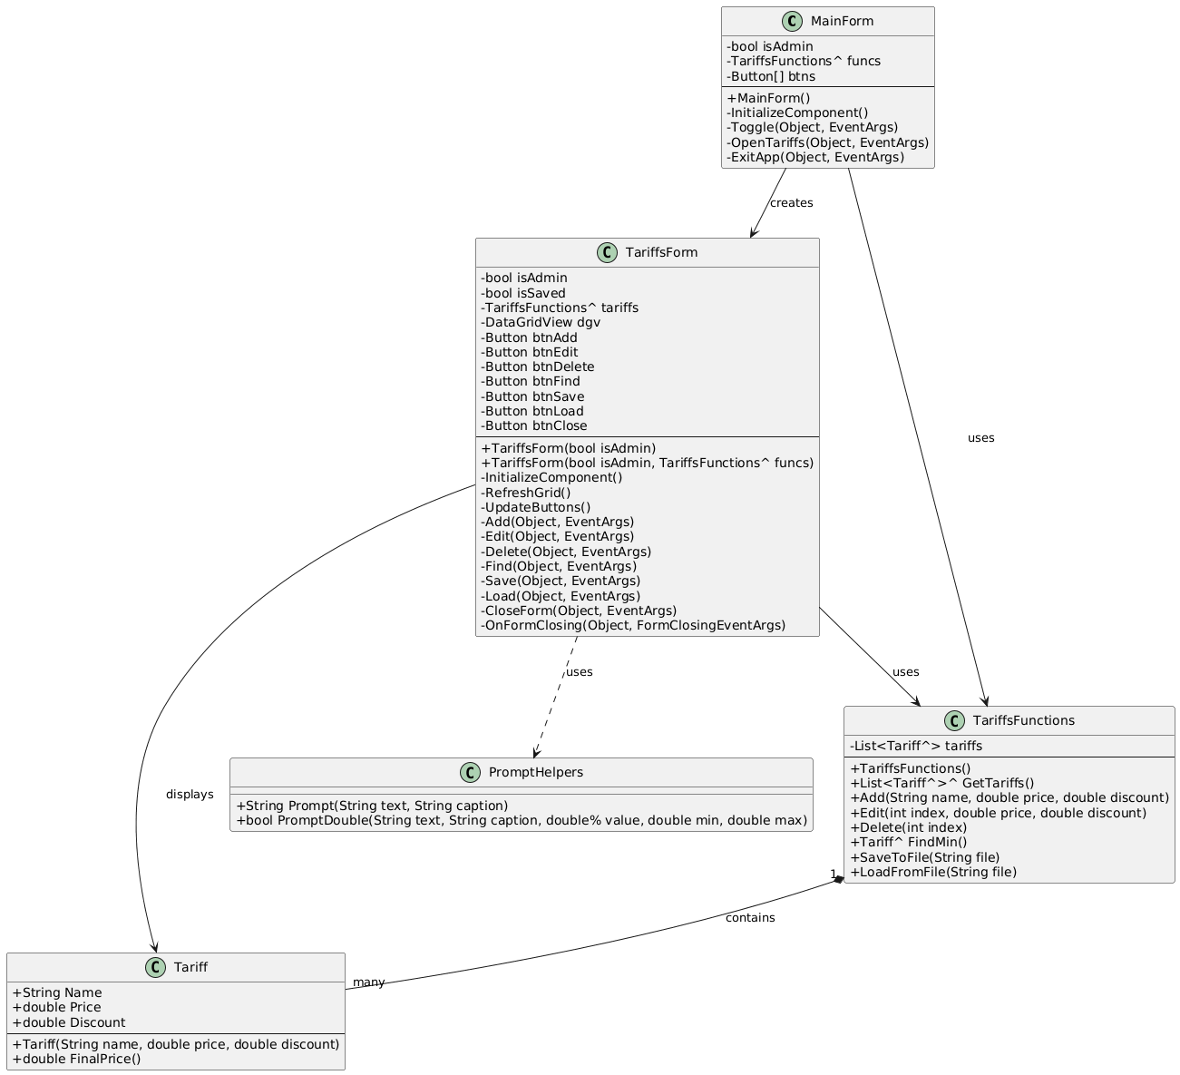
Рис. 1. Диаграмма спроектированного проекта

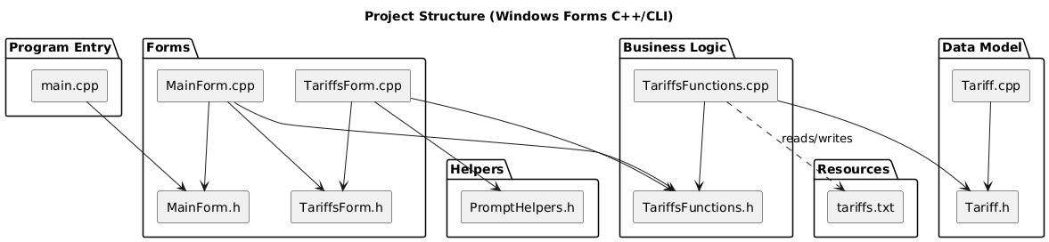
Рис. 2. Диаграмма файлов
Пример работы программы

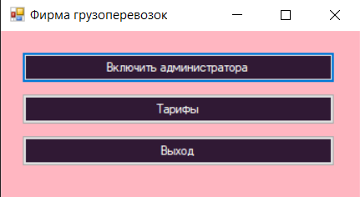
Рис. 3. Окно главного меню в режиме обычного пользователя

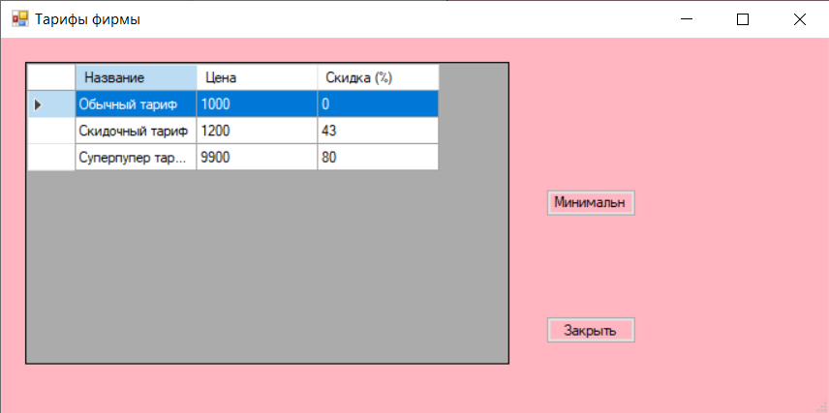
Рис. 4. Окно тарифов фирмы в режиме обычного пользователя

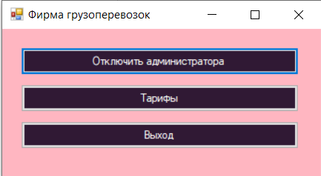
Рис. 5. Окно главного меню в режиме админа

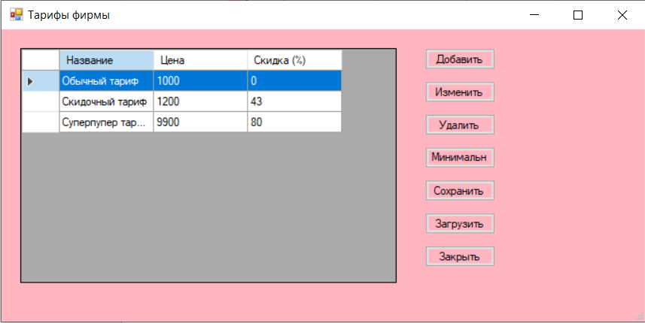
Рис. 6. Окно тарифов фирмы в режиме админа

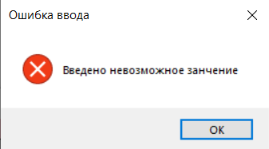
Рис. 7. Обработка некорректных данных цены тарифа при добавлении нового тарифа

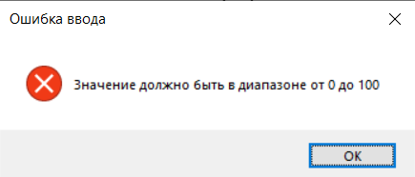
Рис. 8. Обработка некорректных данных цены тарифа при добавлении нового тарифа
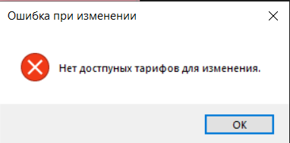
Рис. 9. Обработка создания или изменения данных тарифа при отсутствии тарифов

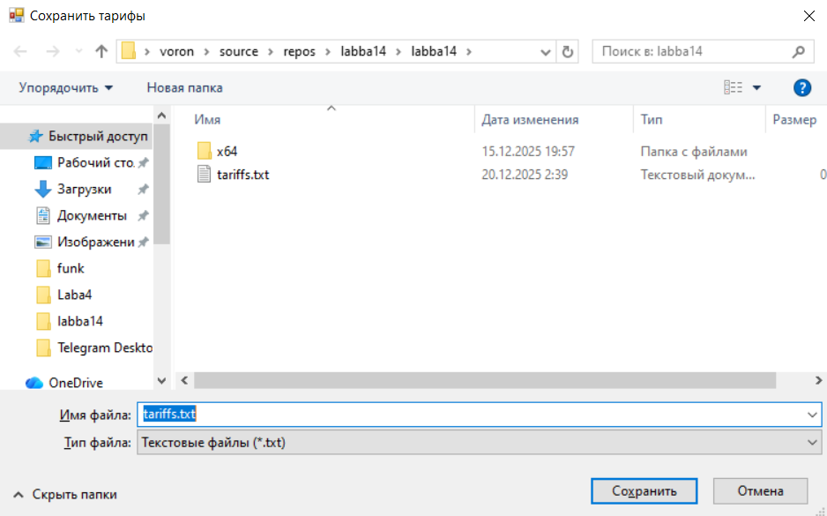
Рис. 10. Сохранение файла списка тарифов

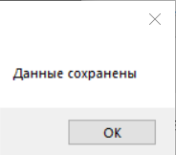
Рис. 11. Окно после сохранения файла списка тарифов

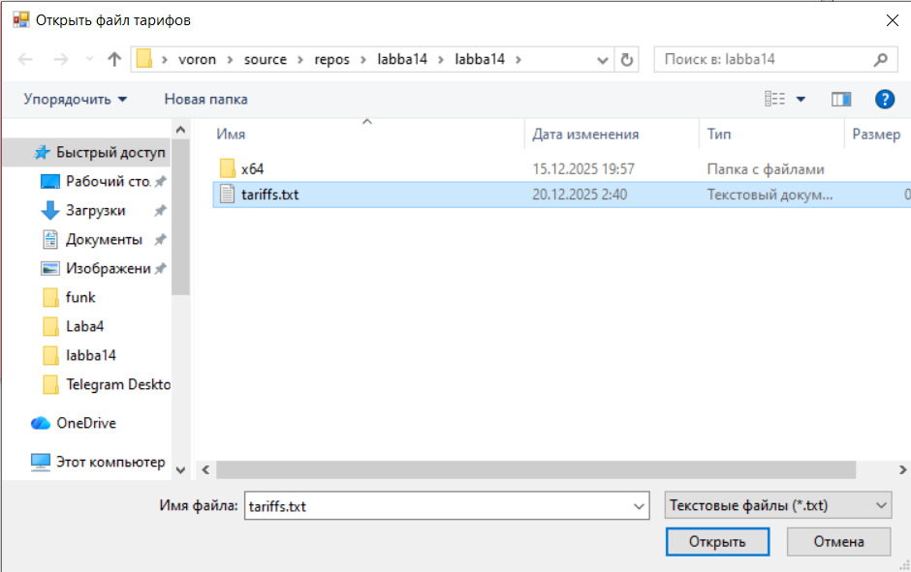
Рис. 12. Выгрузка файла списка тарифов

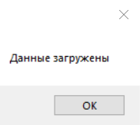
Рис. 13. Окно после выгрузки файла списка тарифов

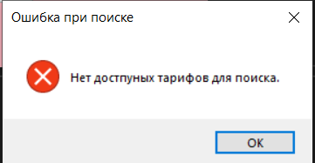
Рис. 14. Окно при поиске минимального тарифа, если тарифов нет

Вывод
В ходе выполнения лабораторной работы было разработано десктопное приложение на платформе Windows Forms, представляющее собой графическую версию ранее созданного консольного проекта по предметной области «Фирма грузоперевозок». Основной целью работы являлось портирование консольного приложения в оконную среду с сохранением всей бизнес-логики, а также освоение принципов структурирования проекта, разделения кода на файлы и организации взаимодействия пользовательского интерфейса с классами предметной области.
В рамках проекта реализовано несколько окон: главное окно приложения и окно управления тарифами фирмы. Для неглавного окна выполнена перегрузка конструктора, что позволяет изменять визуальное отображение и доступный функционал в зависимости от режима работы пользователя (обычный пользователь или администратор).
В программе реализованы все основные требования лабораторного задания: загрузка и сохранение данных в файлы с использованием OpenFileDialog; добавление, редактирование и удаление тарифов с немедленным отображением изменений в таблице DataGridView; проверка корректности вводимых данных, предотвращающая ввод некорректных значений и нарушение логики работы программы; сортировка тарифов; хранение классов предметной области в отдельных файлах с разделением объявления и реализации. Полностью сохранена логика консольного приложения — работа со списком тарифов, учёт скидок, добавление новых тарифов и поиск тарифа с минимальной стоимостью.
Использование Windows Forms позволило сделать интерфейс более наглядным и удобным для пользователя, а также повысить удобство взаимодействия с данными. Реализованная система проверок и обработки ошибок повышает устойчивость приложения и предотвращает возникновение сбоев при некорректных действиях пользователя.
В результате выполнения лабораторной работы был получен скомпилированный исполняемый файл (.exe), реализующий все заявленные функции. Поставленные цели работы были полностью достигнуты: выполнено портирование консольного приложения в десктопное, освоены основы разработки приложений на Windows Forms, реализована работа с файлами и обеспечено корректное взаимодействие интерфейса и бизнес-логики программы.

